Тайтөбе ауылы ЖОББМ
2025-2026 оқу жылына арналған
Кәсіптік бағдар беру жұмысының Жылдық есебі
(Кәсіптік бағдар беруші: Спанова Ж.Е)
Мақсаты:
* өзін-өзі анықтау және болашақ кәсіби қызмет саласын таңдау процесінде оқушыларға кәсіби бағдар беру.
Міндеттері:
* еңбекке оң көзқарас қалыптастыру;
* кәсіби қызметтің мазмұнын түсінуге үйрету;
* мамандыққа қойылатын талаптарды жеке қасиеттермен байланыстыруға үйрету;
* өз мүмкіндіктері мен қабілеттерін талдауға үйрету, (жеке тұлғаның қасиеттері мен мүмкіндіктерін білу және бағалау қажеттілігін қалыптастыру)
* мектептің жоғары сатысының қосымша және кәсіптік білім беру мекемелерімен, сондай-ақ жергілікті кәсіпорындармен өзара іс-қимыл жүйесін әзірлеу.

Мектептегі кәсіби бағдар-бұл оқушылардың кәсіптердің әлеуметтік-экономикалық және психофизикалық сипаттамалары туралы қажетті білім көлемін игеруге бағытталған оқу-тәрбие жұмысының жүйесі. Қоғамның әл-ауқаты үшін мектептің әр түлегі өзінің мүдделеріне, бейімділіктеріне неғұрлым толық қолдануды табуы, уақытты, күш-жігерді, құралдарды ысырап етпеуі, қоғамдық өндіріс жүйесіндегі өз орнын іздеуі қажет, бұл оның жұмысынан үлкен пайда әкеліп, терең қанағат алуы мүмкін.
Мектепте кәсіптік бағдар беру жұмысын мекеме әкімшілігі, сынып жетекшілері, пән мұғалімдері жүргізеді.
Жұмыс жоспары оқушылардың жас ерекшеліктерін, бастауыш, негізгі, орта мектептегі жұмыс мазмұны, формалары мен әдістеріндегі сабақтастықты ескере отырып кезең-кезеңімен жүзеге асырылады.

24.09.2025 жылы Қосшы қаласындағы оқушыларға арналған мамандармен профориентациялық кездесу өтті. Кәсіби бағдар беруші Спанова Ж.Е жауапкершілігімен 9,10 сынып оқушылары мамандардың кәсіби жолын және мотивациялық кеңестерімен таныстырылды.
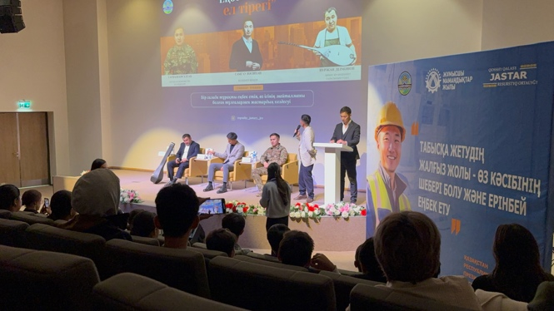
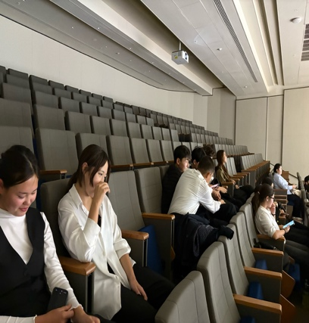

09.10.2025 жылы Тайтөбе ЖОББМ 11 сыныптарға арналған ҰБТ тапсыру, ҰТО өтініш беру ережелерімен таныстыру өткізілді. Оқушыларға жалпы ҰБТ туралы ақпарат, өтініш беру, бейіндік пәндер және тапсыру мерзімдері түсіндірілді. Жауапты: кәсіби-бағдар беруші Спанова Ж.Е.
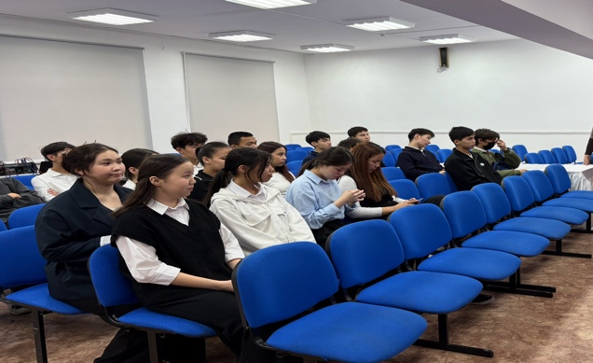
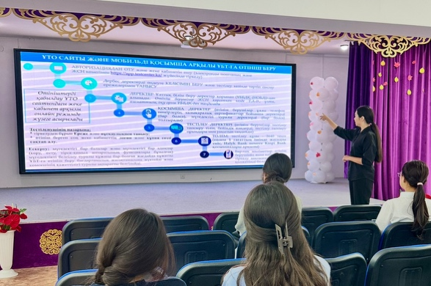

22.11.2025 жылы Тайтөбе ЖОББМ Бекетанова Н., Спанова Ж. Жауапкершілігімен Астана қаласындағы «Казакстан Республикасынын Президенттік
Орталығы 9-10 сынып оқушыларымен танымдық
экскурсия жасап келді.
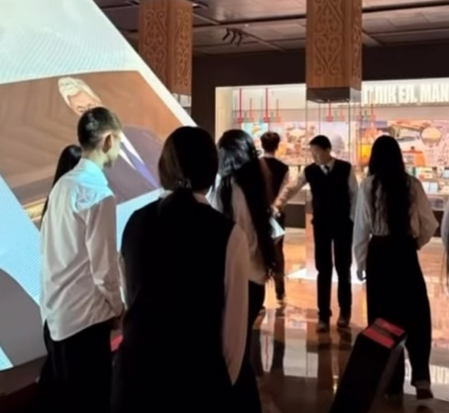
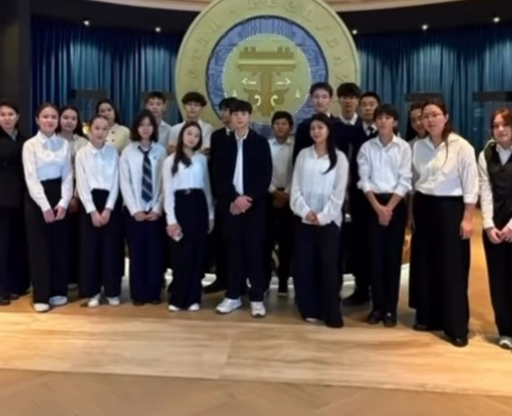

23.10.2025 жылы Тайтобе ЖОББМ кәсіби бағдар беруші Спанова Ж.Е мен АӘД мұғалімі Балабеков Е.Г жауапкершілігімен 10 «А» және 10 «Ә» сынып оқушылары Қосшы қаласы өрт сөндіру бөліміне барып, экскурсия жасады. Оқушыларға өрт сөндірушілердің қызметі мен арнайы құрал-жабдықтары таныстырылды. Сонымен қатар, өрт қауіпсіздігі ережелері туралы түсіндіру жұмыстары жүргізілді. Іс-шара өте қызықты әрі пайдалы өтті. Болашақ түлектерге профориентациялық жұмыс өткізіліп, сұрақтарына маман иелері жауап берді.
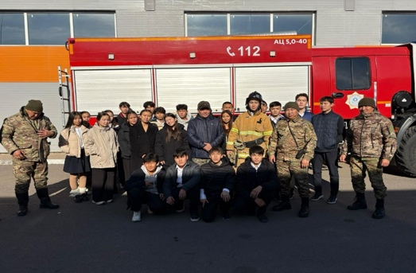

3.11.2025 жылы Қосшы қаласында IT лицейінде өткен ҚР ҰҚҚ арнаулы мақсаттағы бөлімі 10-11 сыныптың ер балаларына жұмыс жүргізді.
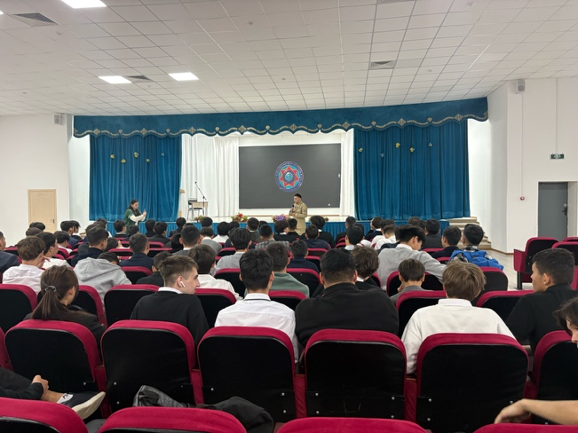
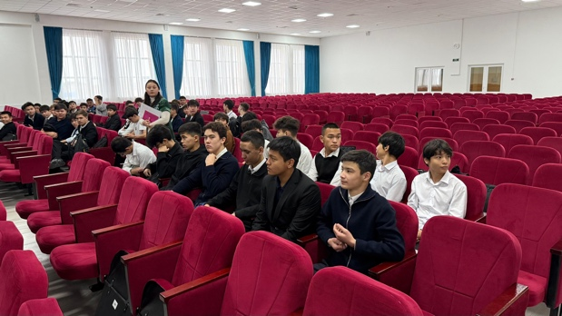

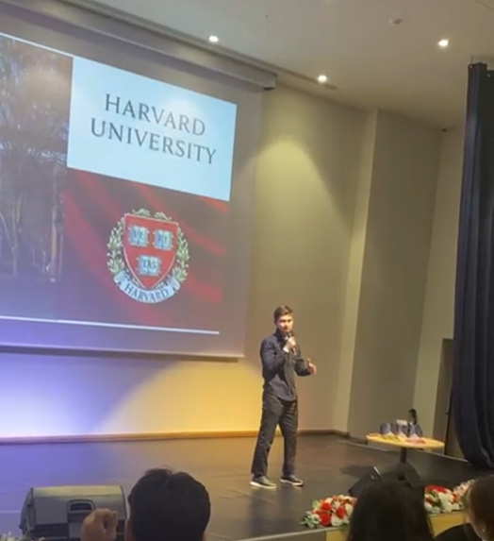
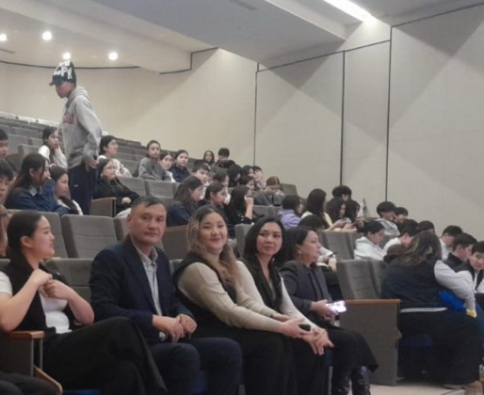
5.12.2025 жылы Қосшы қаласы мәдени-спорт кешенінде 9-10 сыныптарға арналған «Жетістік формуласы-2025» такырыбында конференция өткізілді.

9.12.2025ж Тайтөбе мектебінде Кәсіптік-техникалық колледж өкілдері 9 сыныптарға арналған таныстырылым өткізді. Бағдарламаларын, мүмкіндіктерін және мамандық жайлы ақпаратпен бөлісті.
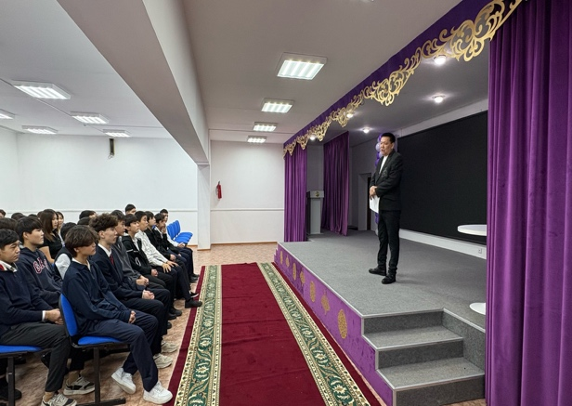
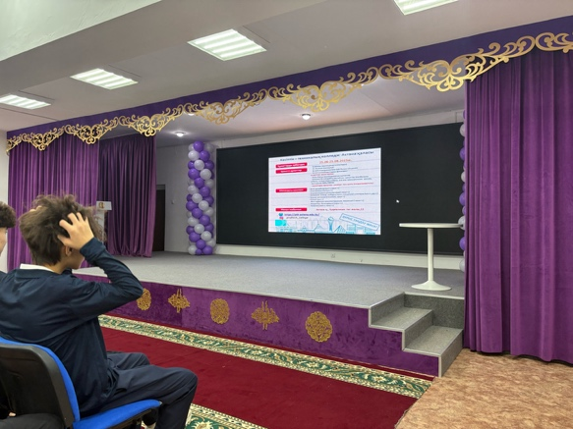

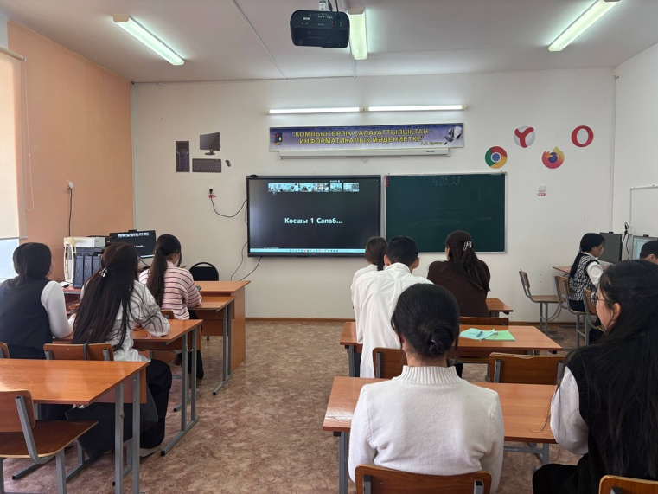
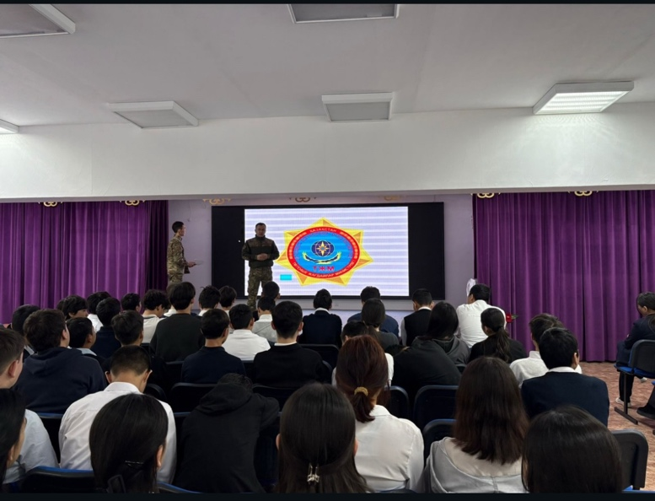
2026 жылдың 19 қаңтар күні Қосшы қаласының №35 мектепте Төтенше жағдайлар бөлімінің мамандары 9–10 сынып оқушыларымен кәсіптік бағдар беру жұмыстарын жүргізді. Кездесу барысында М. Ғабдуллин атындағы Азаматтық қорғау академиясына (АГЗ) оқуға түсу шарттары, талаптары және оқу мүмкіндіктері туралы толық ақпарат берілді.
2026 жылғы 4 ақпанда мектепте 11-сынып оқушыларына арналған онлайн форматта кәсіптік бағдар беру жұмысы өткізілді. Іс-шара барысында Алматы қаласындағы Қазақ ұлттық аграрлық зерттеу университетінің (КазНАИУ) білім беру бағдарламалары, оқу мүмкіндіктері және қабылдау шарттары туралы толық ақпарат берілді.

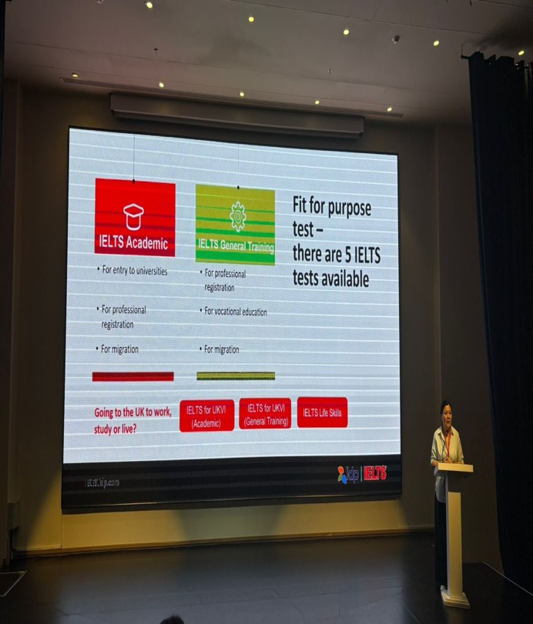
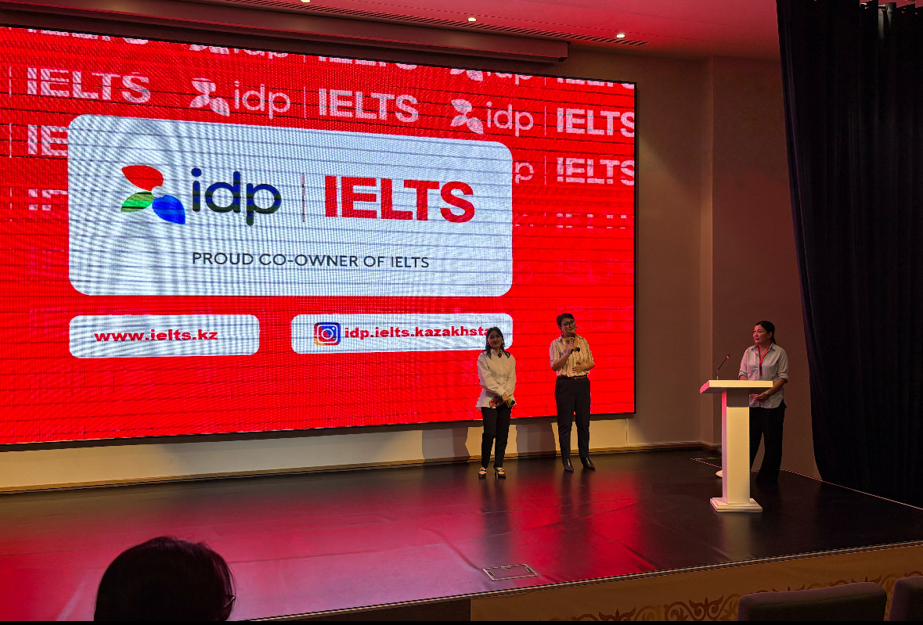
2026 жылғы 7 сәуірде 9–10 сынып оқушылары Қосшы қаласында өткен IELTS ұйымдарының — IDP және British Council өкілдерімен кездесу мақсатында арнайы іс-шараға қатысты. Кездесу барысында IELTS емтиханының құрылымы, тіркелу тәртібі, дайындық жолдары және халықаралық сертификаттың маңыздылығы туралы толық ақпарат берілді.

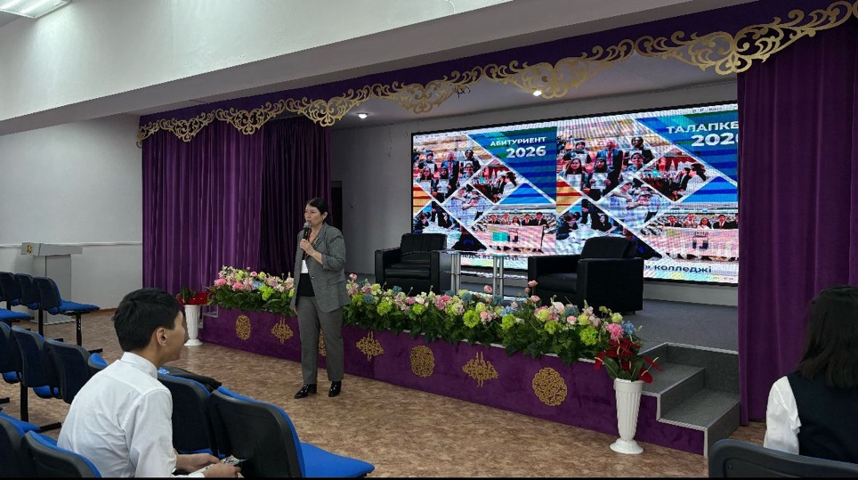
2026 жылғы 8 сәуірде мектебімізде «Тұран колледжі» өкілдері 9-сынып оқушыларына мамандық таңдауға бағытталған жұмыстарын жүргізді. Кездесу барысында оқу орны, білім беру бағдарламалары және қабылдау шарттары туралы ақпарат ұсынылды.

2026 жылғы 13 сәуірінде
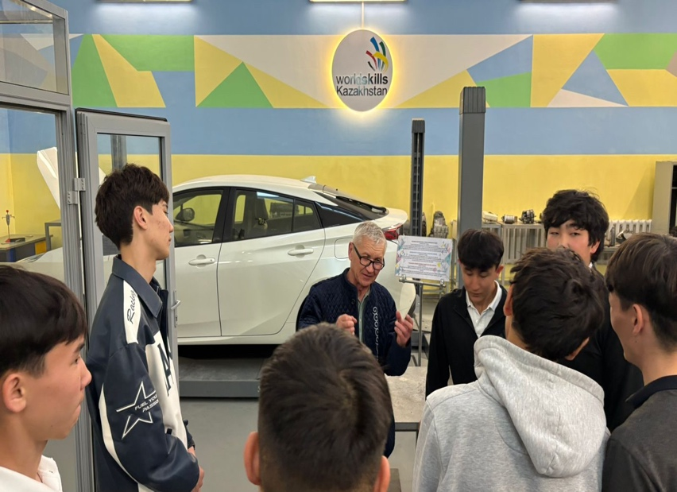
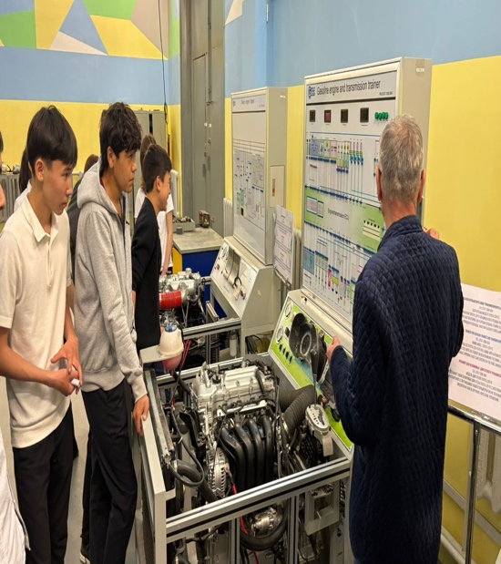
9-сынып оқушылары кәсіптік-техникалық колледжге экскурсияға барды. Экскурсия барысында оқушылар колледждің оқу ғимаратымен танысып, оқу кабинеттері мен шеберханаларын көрді. Сонымен қатар, оқу орнында оқытылатын мамандықтар туралы мәлімет алып, олардың ерекшеліктерімен танысты. Колледж өкілдері білім беру бағдарламалары мен оқуға қабылдау шарттары туралы ақпарат берді.

2026 жылғы 18 сәуірде Астана қаласында мектептің кәсіптік бағдар берушілеріне арналған Nurorda Connect 2026 форумы өтті. Аталған іс-шараға мектептің кәсіптік бағдар берушісі қатысып, білім беру саласындағы өзекті мәселелер мен кәсіби бағдар жұмысының жаңа бағыттары талқыланды. Форум барысында ҚР Ғылым және жоғары білім министрі Саясат Нұрбек сөз сөйлеп, білім беру жүйесіндегі жаңашылдықтар мен даму перспективалары туралы ақпарат берді.
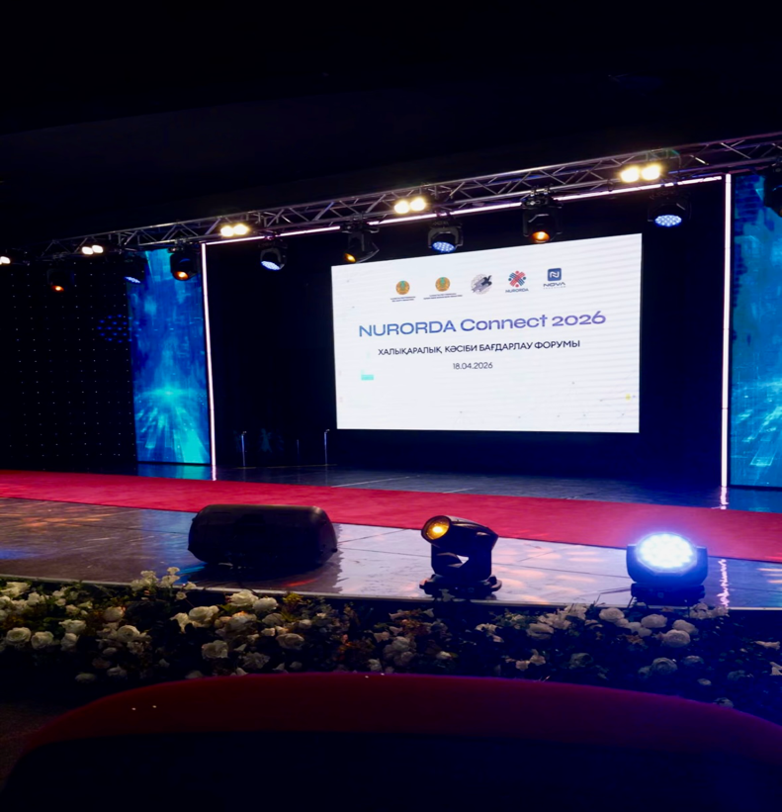
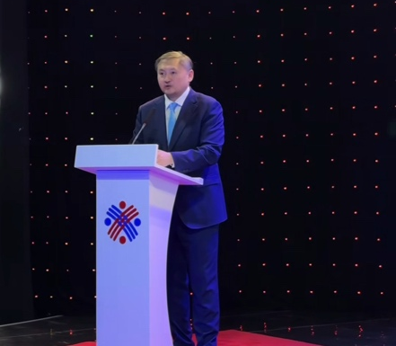
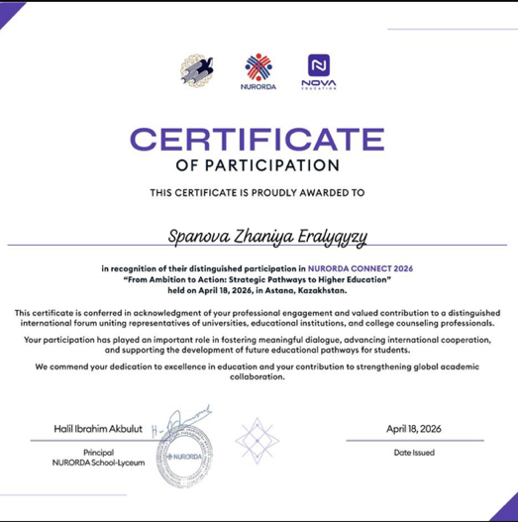
2026 жылғы 20 сәуірде 8 “А” сынып оқушыларына кәсіптік бағдар беру мақсатында түсіндіру жұмыстары жүргізілді. Іс-шара барысында оқушыларға болашақ мамандықты таңдаудың маңыздылығы түсіндіріліп, олардың қызығушылықтары мен қабілеттеріне сәйкес бағыт таңдаудың жолдары қарастырылды. Жауапты: Спанова Ж.Е
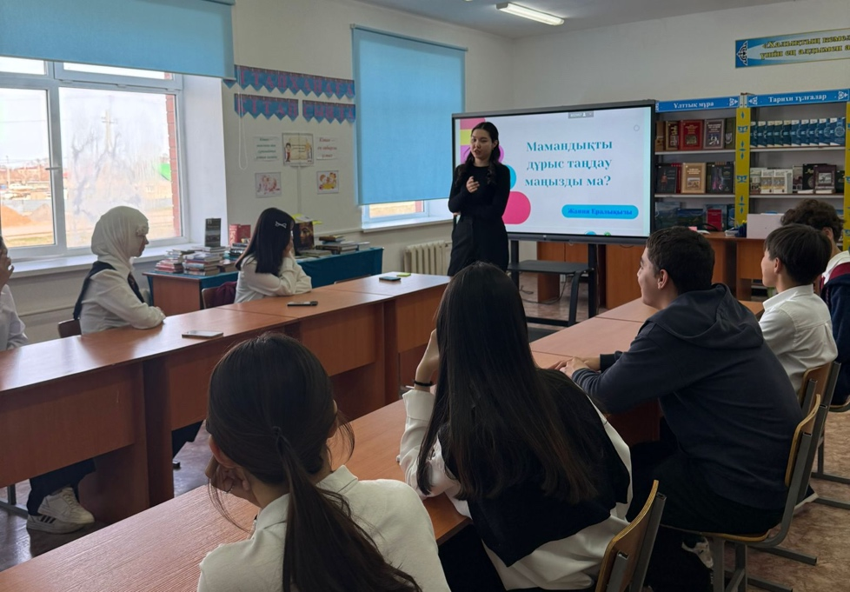

2026 жылғы 21 сәуірде мектебімізге Қазақ Ұлттық Спорт Университетінің (APEMS) өкілдері 9,10,11 сынып оқушыларына түсіндірме жұмыстарын жүргізді. Кездесу барысында оқу орнының ерекшеліктері, білім беру бағдарламалары және қабылдау шарттары жайлы толық ақпарат берілді.
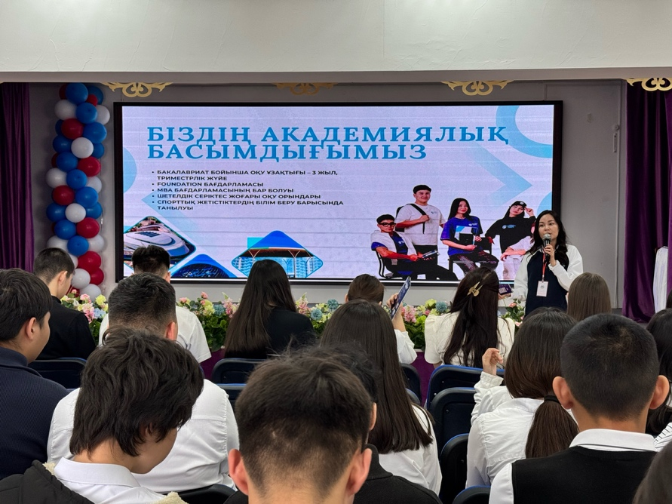
Жауапты: кәсіптік бағдар беруші Спанова Ж.Е

